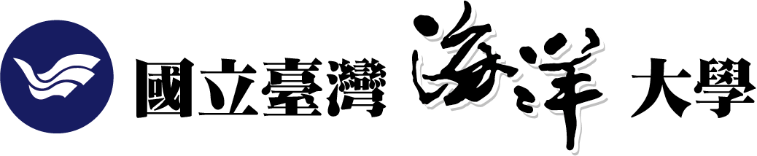
實物捐贈同意書

捐贈人（單位機構）________________________無償捐贈國立臺灣海洋大學及其所屬單位財物乙批 (如受贈財物單所示) 作為 (EX.教學研究) 用途。

捐贈人（簽章）/ 捐贈單位（大小章）： 身分證字號或統一編號：

捐贈日期： 年 月 日

